Oppgave 15, s. 25:

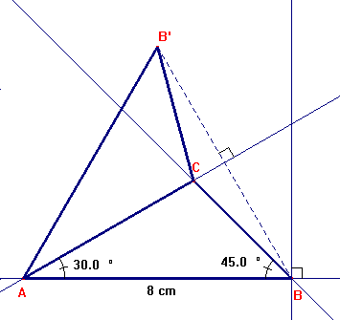

Oppgave 16, s. 25:

Bordplate:
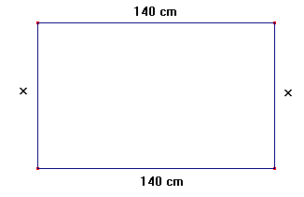

Omkretsen til bordplata kan uttrykkes ved: 2 ⋅ 140 cm + 2 ⋅ x

Denne omkretsen er oppgitt til å være 4 m, dvs. 400 cm.

⇒ 2 ⋅ 140 cm + 2 ⋅ x = 400 cm
⇒ 2 ⋅ x = 400 cm – 280 cm = 120 cm
⇒ x = 60 cm

Hver av de korte sidene er 60 cm.

